# 一、软件下载

（一）VmwareWorkStation16安装下载

下载地址：

[下载 VMware Workstation Pro | CN](https://www.vmware.com/cn/products/workstation-pro/workstation-pro-evaluation.html)

<https://www.vmware.com/cn/products/workstation-pro/workstation-pro-evaluation.html>

VMware Workstation16 密钥：

　　ZF3R0-FHED2-M80TY-8QYGC-NPKYF

　　YF390-0HF8P-M81RQ-2DXQE-M2UT6

　　ZF71R-DMX85-08DQY-8YMNC-PPHV8

（二）ubuntu18下载地址：

1中科大镜像站：

https://iso.mirrors.ustc.edu.cn/ubuntu-releases/bionic/ubuntu-18.04.6-desktop-amd64.iso

2官方网站

https://releases.ubuntu.com/18.04.6/ubuntu-18.04.6-desktop-amd64.iso

# 二、安装虚拟机

（一）安装虚拟机

1新建虚拟机

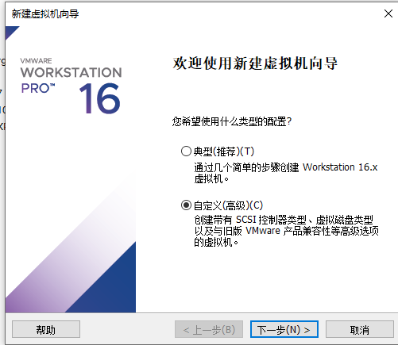

2默认

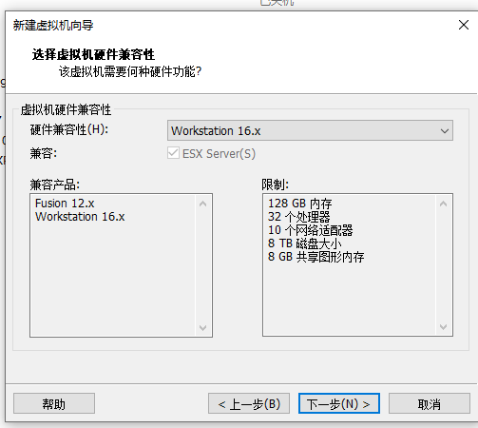

3选择稍后安装操作系统

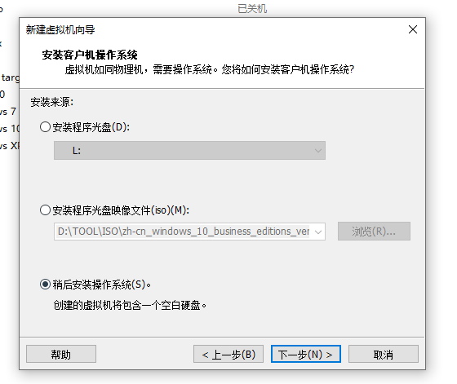

4选择 客户机操作系统linux 版本ubuntu

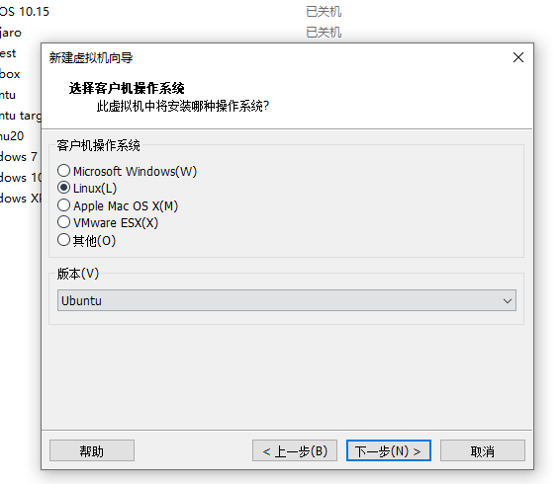

5选择安装路径

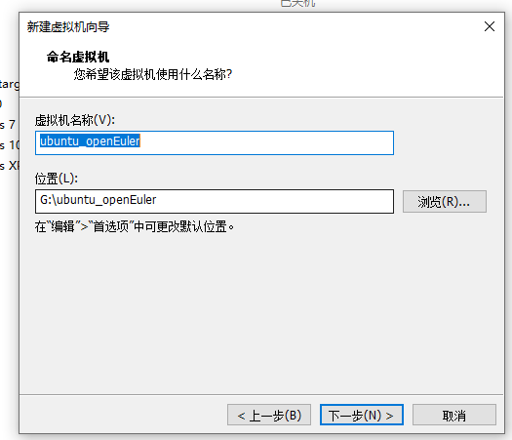

6根据自己配置来，不需要太多

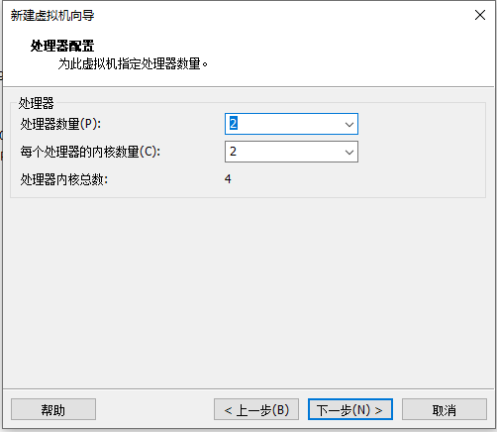

7内存，根据自己主机配置

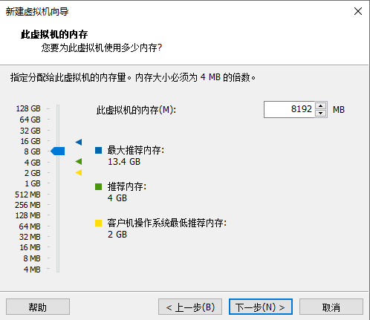

8默认

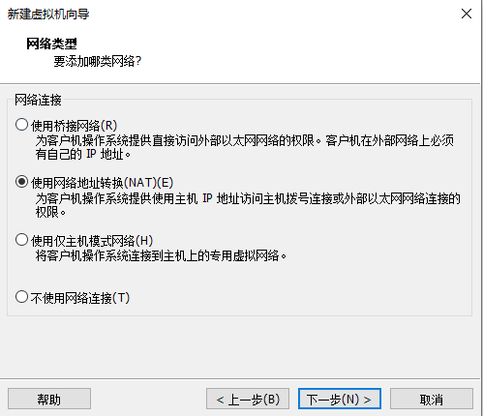

9默认

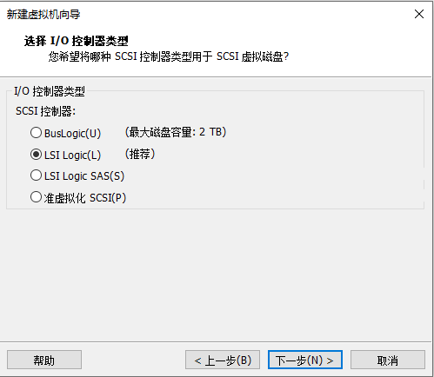

10默认

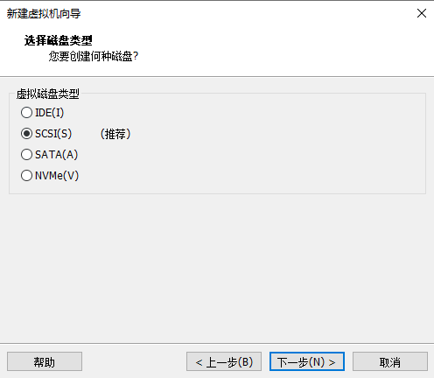

11默认

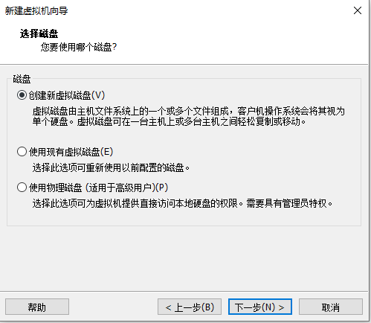

12硬盘稍微多些

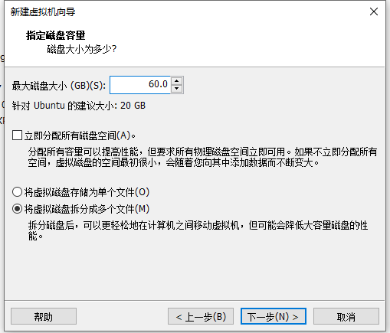

13默认

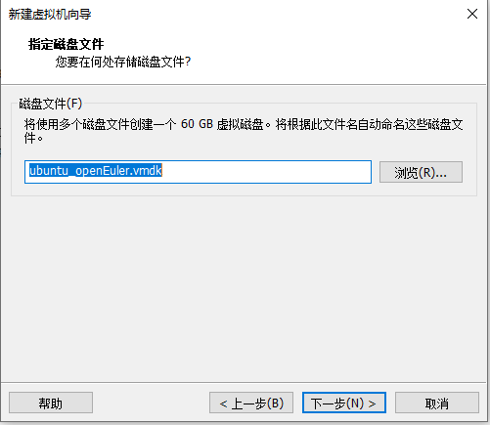

14默认

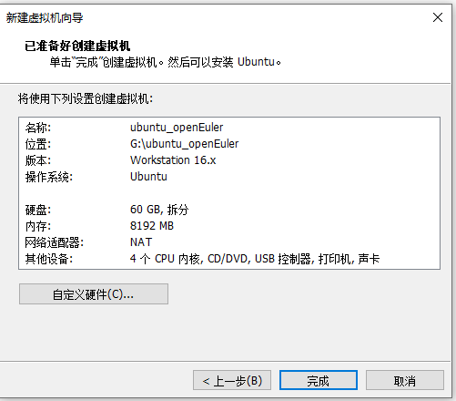

15点击边集虚拟机设置

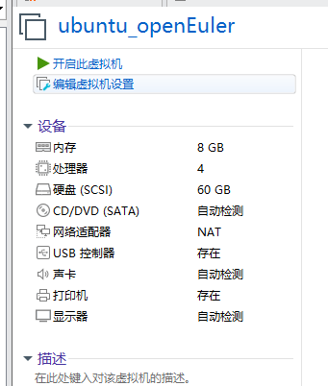

16CD/DVD选择镜像启动

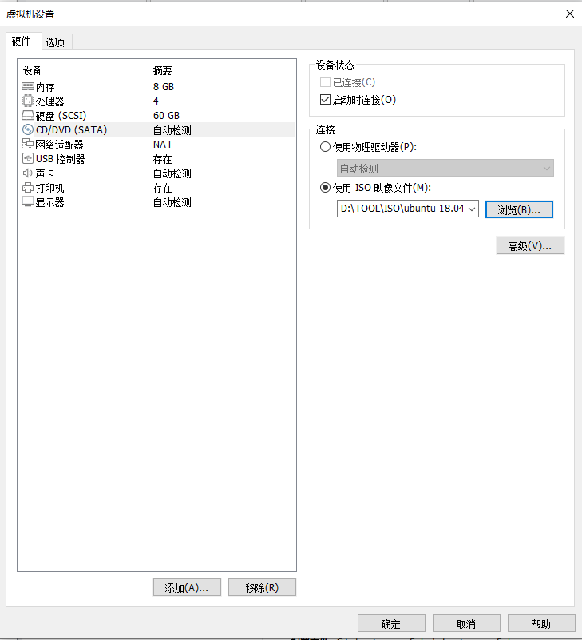

17开机，选择中文，选择安装ubuntu

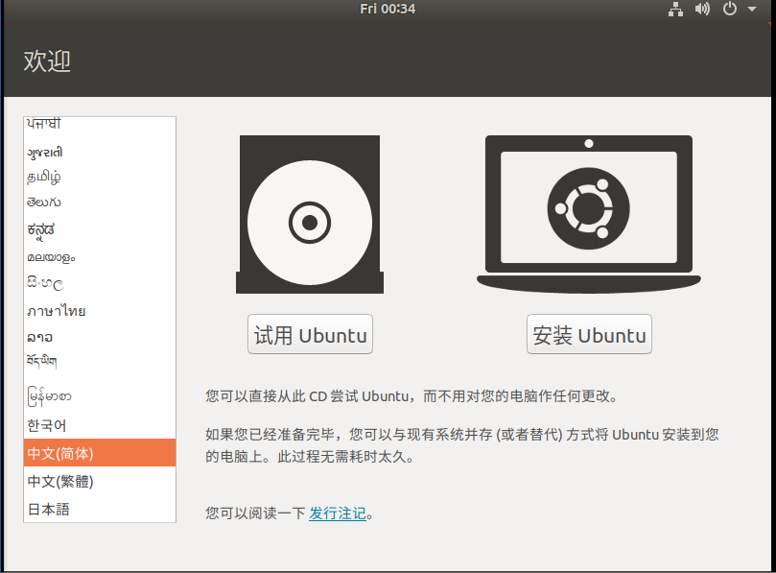

18默认是汉语，点击继续

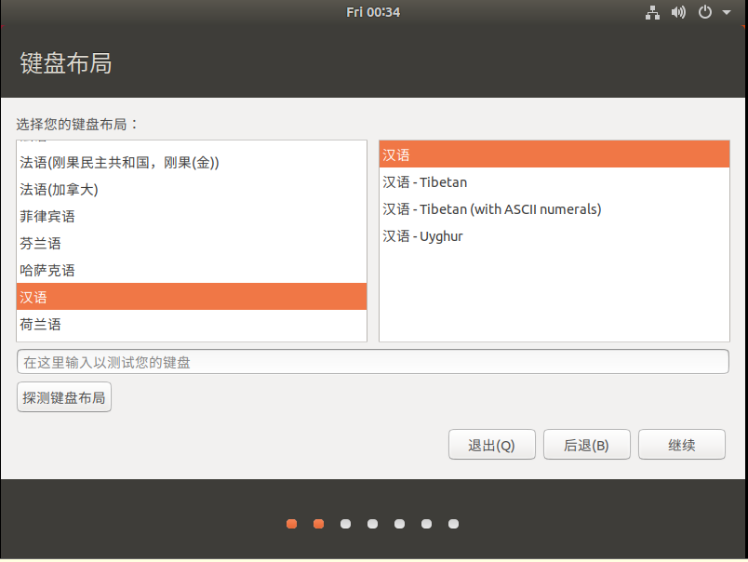

19默认选择

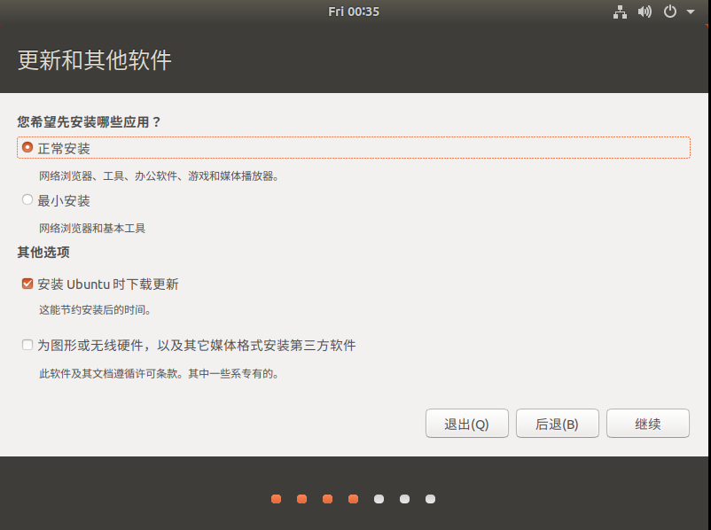

20默认选择

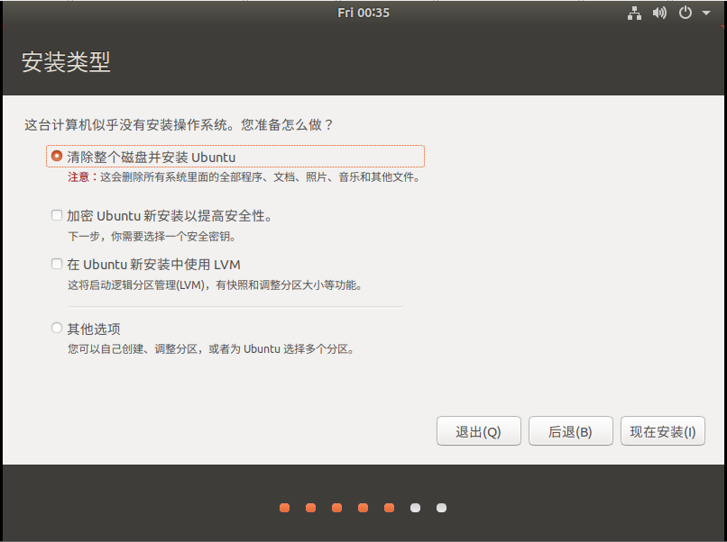

21默认选择

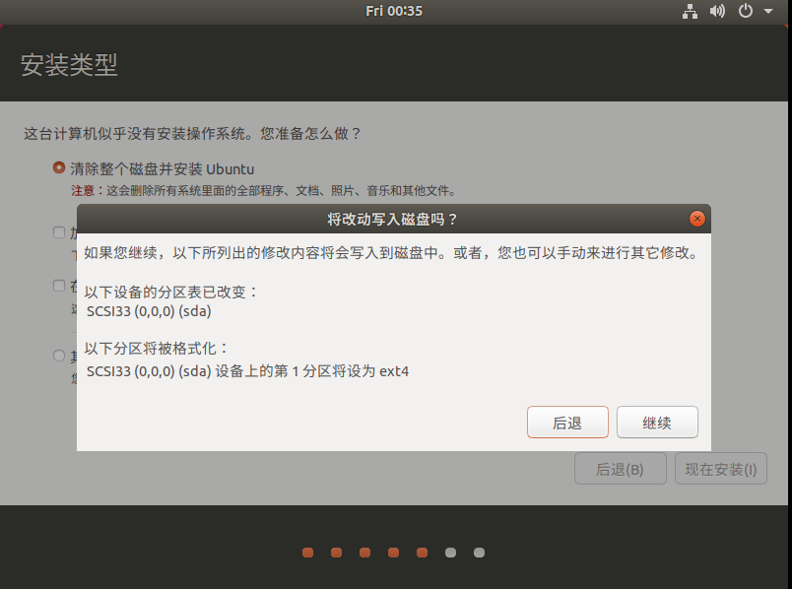

22默认选择

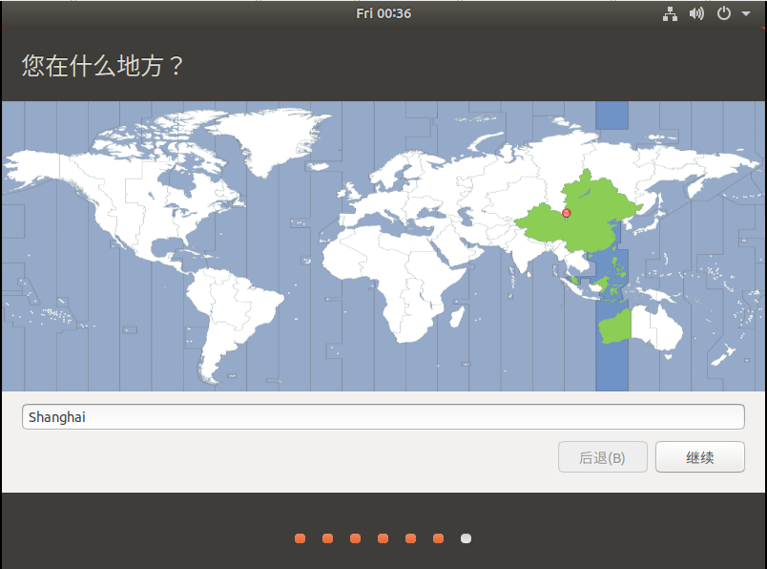

23自行设置用户名密码

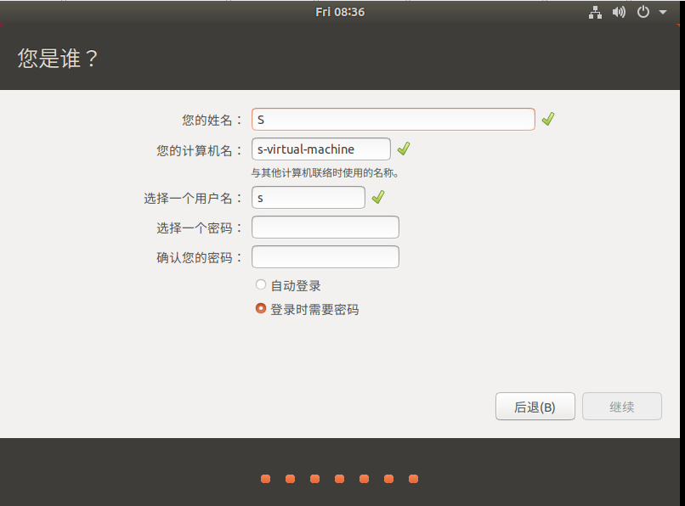

24开始安装

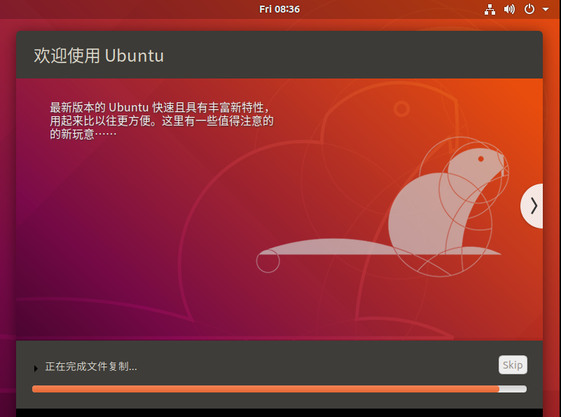

安装完成重启，碰到这个直接关机

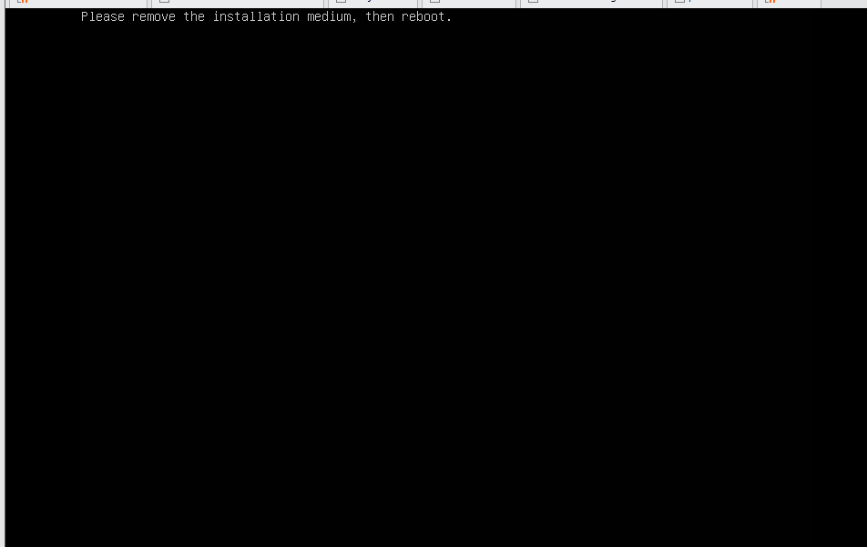

编辑虚拟机

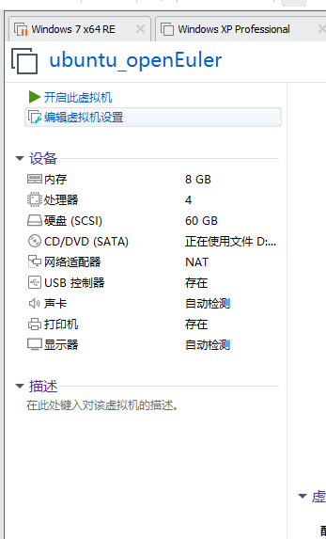

选择物理驱动器，然后开机

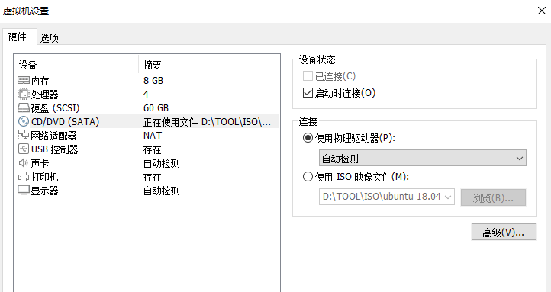

（二）配置ubuntu基本环境

1开机后点击安装vmwaretools

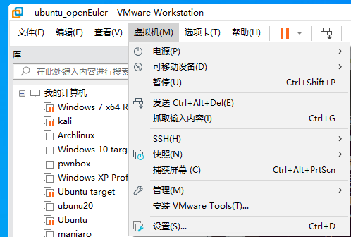

双击打开Vmware tools

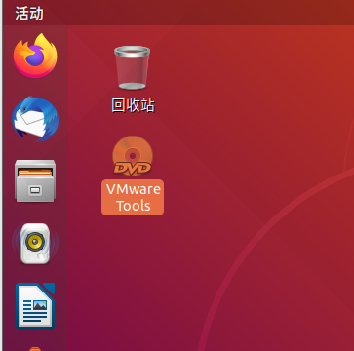

复制到桌面

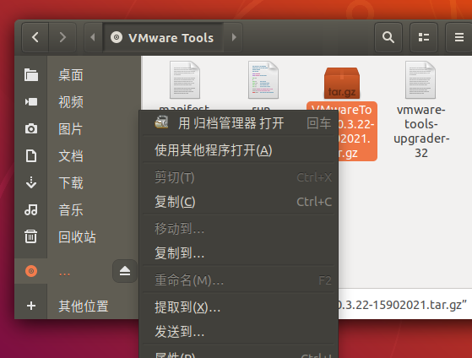

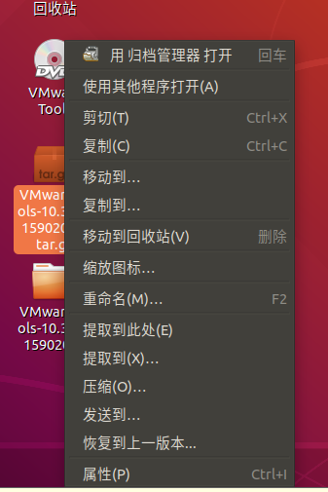

提取到此处

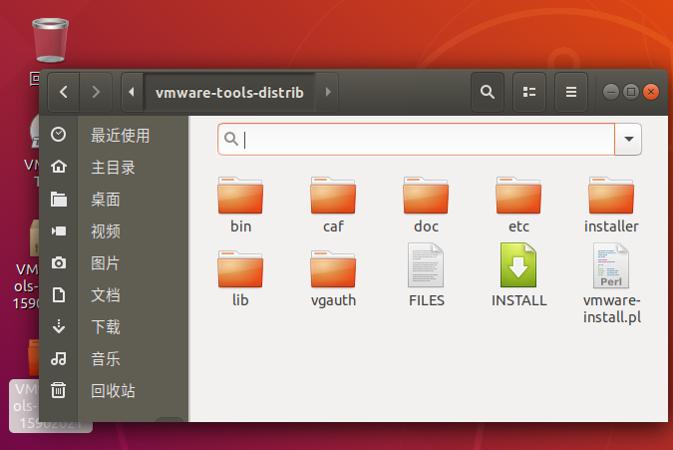

空白右键，在终端打开,输入

sudo ./vmware-install.pl

输入密码

输入yes

后面直接回车，即默认

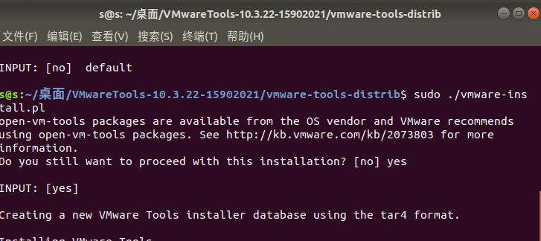

安装完成后重启

2配置apt源

sudo apt install leafpad

sudo cp /etc/apt/sources.list /etc/apt/sources.list.bak

sudo leafpad /etc/apt/sources.list

赋值下面内容，覆盖保存

deb http://mirrors.tuna.tsinghua.edu.cn/ubuntu/ focal main restricted

deb http://mirrors.tuna.tsinghua.edu.cn/ubuntu/ focal-updates main restricted

deb http://mirrors.tuna.tsinghua.edu.cn/ubuntu/ focal universe

deb http://mirrors.tuna.tsinghua.edu.cn/ubuntu/ focal-updates universe

deb http://mirrors.tuna.tsinghua.edu.cn/ubuntu/ focal multiverse

deb http://mirrors.tuna.tsinghua.edu.cn/ubuntu/ focal-updates multiverse

deb http://mirrors.tuna.tsinghua.edu.cn/ubuntu/ focal-backports main restricted universe multiverse

deb http://mirrors.tuna.tsinghua.edu.cn/ubuntu/ focal-security main restricted

deb http://mirrors.tuna.tsinghua.edu.cn/ubuntu/ focal-security universe

deb http://mirrors.tuna.tsinghua.edu.cn/ubuntu/ focal-security multiverse

保存后执行

sudo apt update

sudo apt install git make qemu vim

# 三、OpenEuler RISC-V安装测试

打开仓库

<https://gitee.com/openeuler/RISC-V>

打开安装手册

https://gitee.com/openeuler/RISC-V/blob/master/doc/tutorials/vm-qemu-oErv.md

任务1 安装openEuler for RISC-V qemu

sudo apt-cache search all | grep qemu

查询软件源有没有qemu-system-riscv64

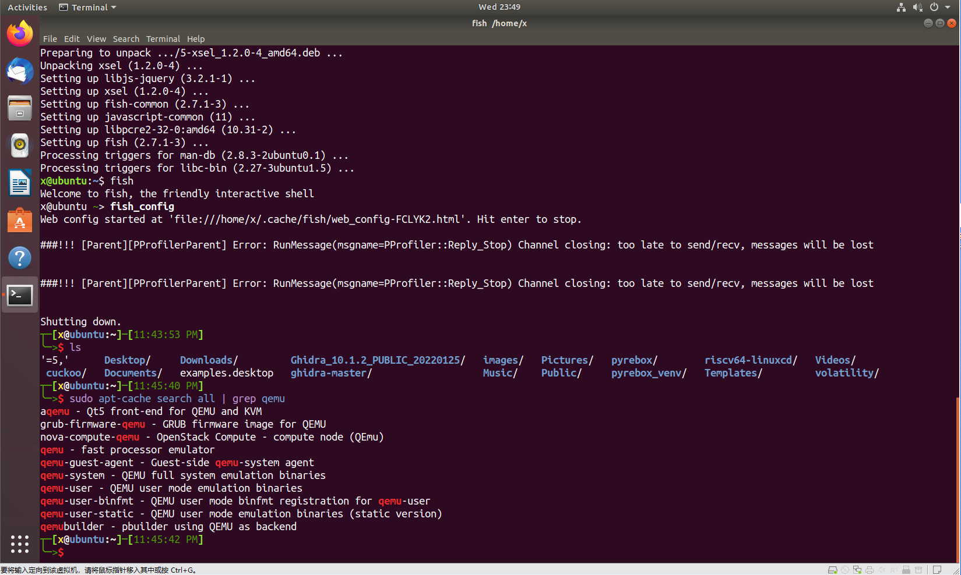

发现没有，只能下载源码安装

下载安装依赖

sudo apt install build-essential

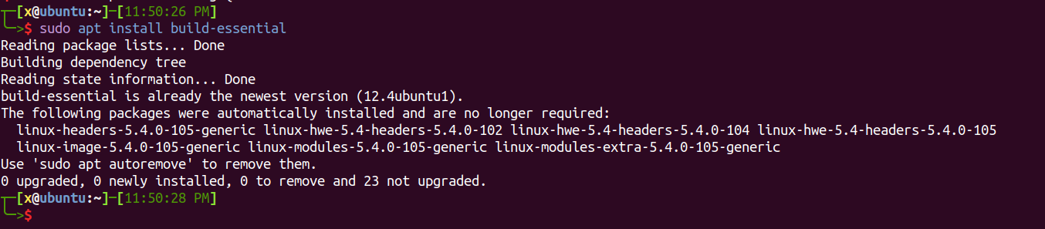

下载qemu安装包

wget [https://download.qemu.org/qemu-7.0.0.tar.xz](https://download.qemu.org/qemu-%3clatest%3e.tar.xz)

tar xvJf qemu-7.0.0.tar.xz

cd qemu-7.0.0

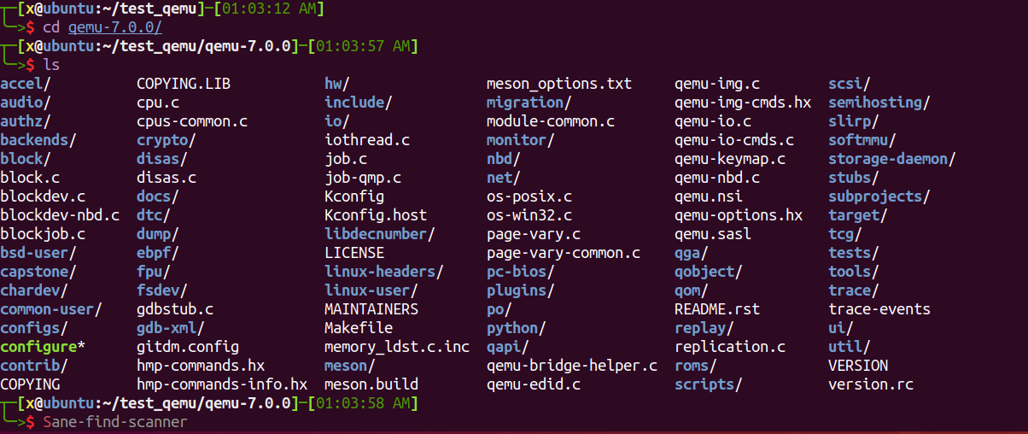

输入

./configure --target-list=riscv64-softmmu,riscv64-linux-user --prefix=/home/xx/program/riscv64-qemu

直接回车就行了，然后出现报错

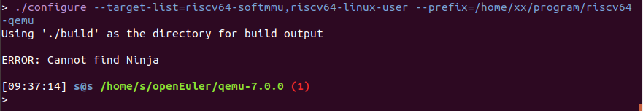

解决报错

sudo apt install ninja-build

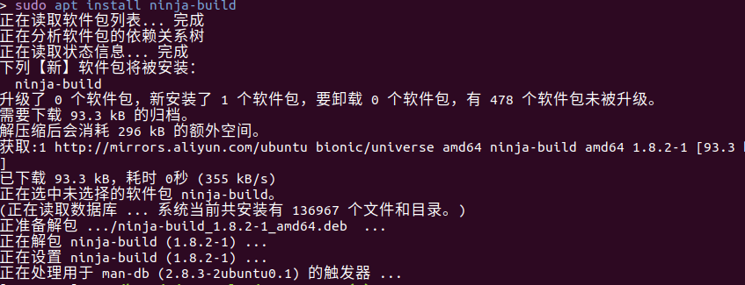

继续执行一遍，还会报错

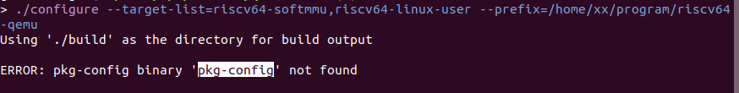

执行下面

sudo apt install pkg-config libglib2.0-dev libpixman-1-dev

重新执行

./configure --target-list=riscv64-softmmu,riscv64-linux-user --prefix=/home/xx/program/riscv64-qemu

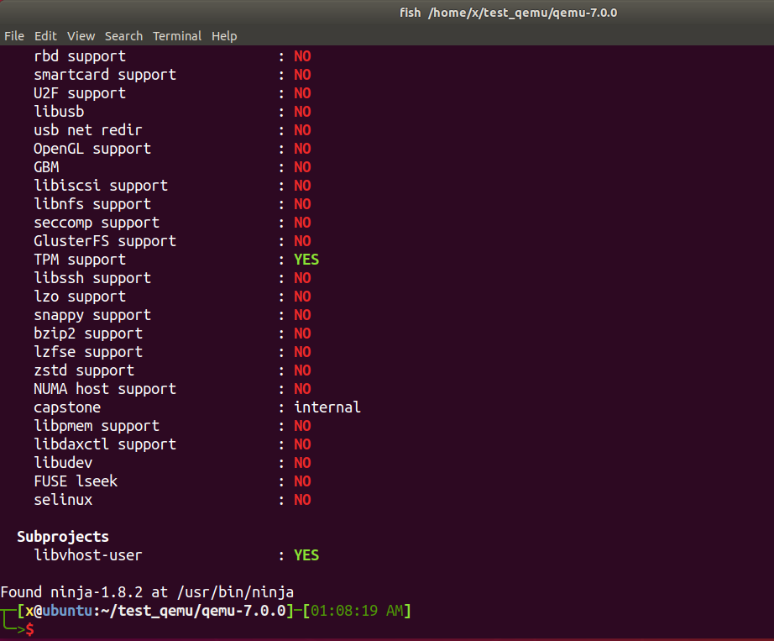

执行make，等几分钟

**执行make install**

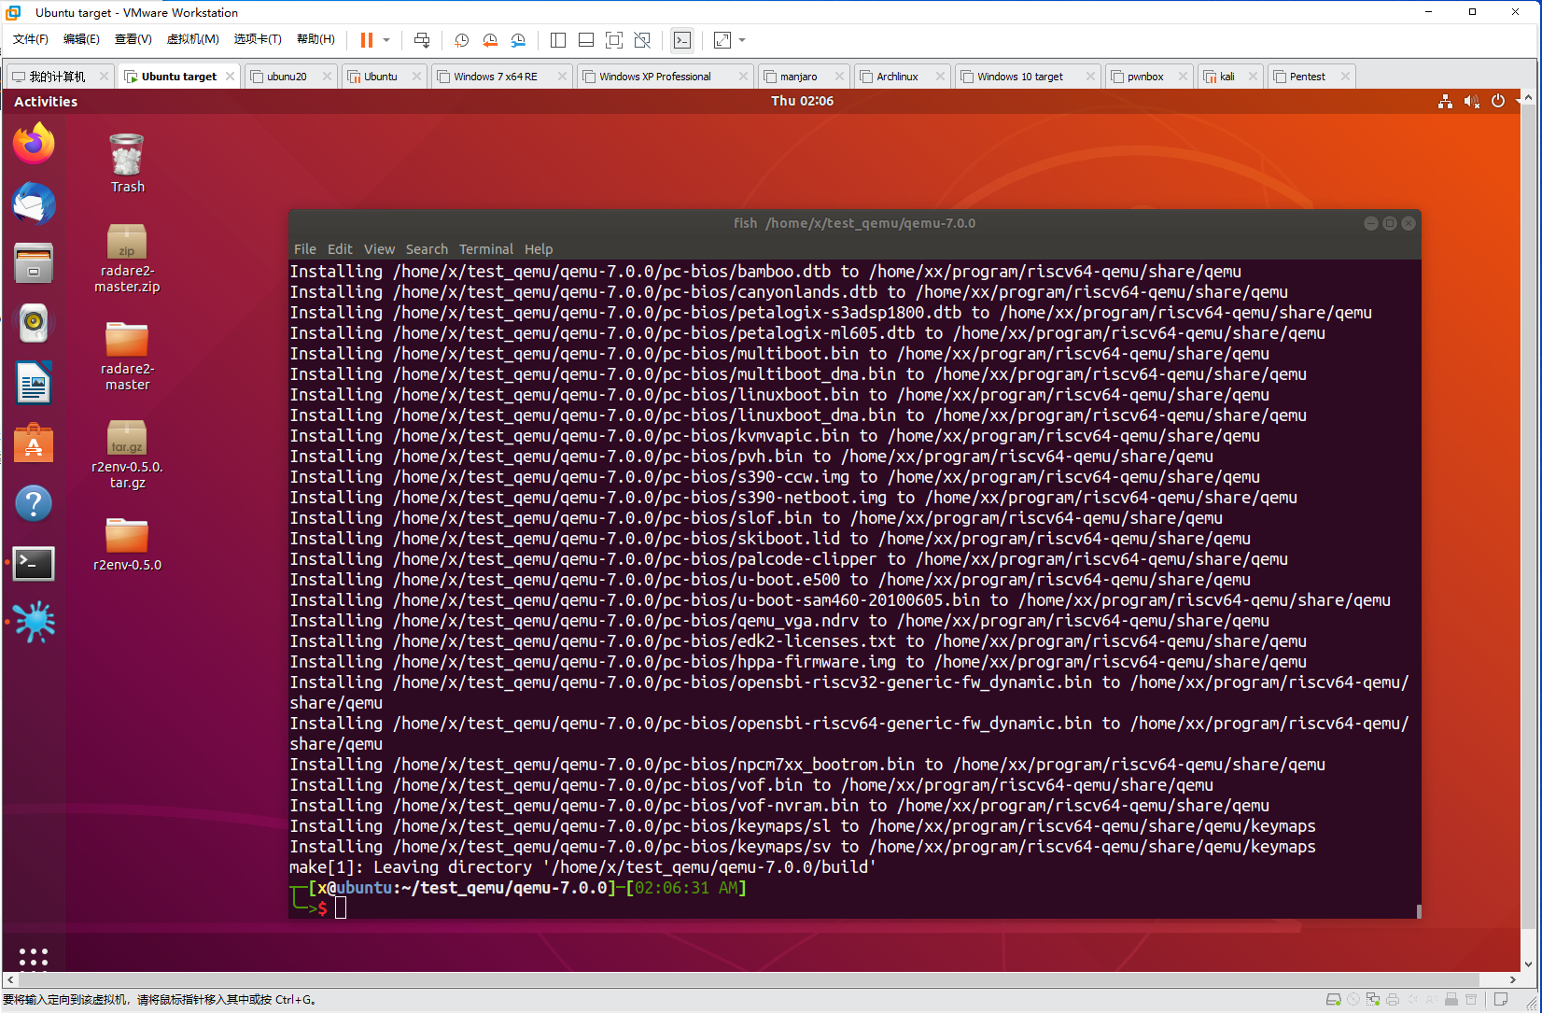

sudo apt ~/.bashrc

复制下面两句到最后，保存

export QEMU_HOME=/home/xx/program/riscv64-qemu

export PATH=$QEMU_HOME/bin:$PATH

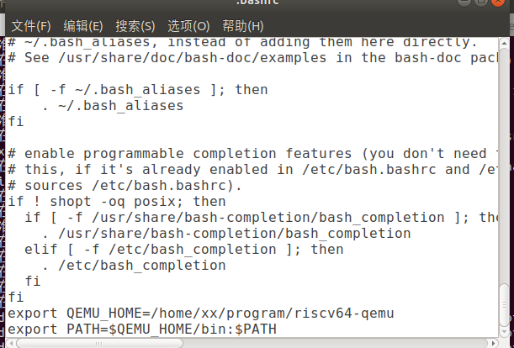

使配置生效

source ~/.bashrc

$ echo $PATH

$ qemu-system-riscv64 --version

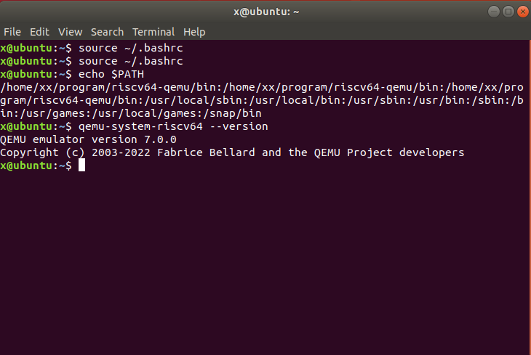**下载openEuler RISC-V系统镜像**

**mkdir ovrvimg**

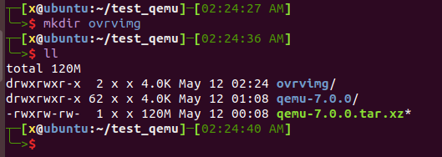

**wget https://repo.openeuler.org/openEuler-preview/RISC-V/Image/openEuler-preview.riscv64.qcow2**

**wget** [**https://repo.openeuler.org/openEuler-preview/RISC-V/Image/fw_payload_oe.elf**](https://repo.openeuler.org/openEuler-preview/RISC-V/Image/fw_payload_oe.elf)

**leafpad run.sh**

**编辑器里输入下面指令**

**#!/bin/bash**

**qemu-system-riscv64 \**

**-nographic -machine virt \**

**-smp 2 -m 4G \**

**-kernel fw_payload_oe.elf \**

**-drive file=openEuler-preview.riscv64.qcow2,format=qcow2,id=hd0 \**

**-object rng-random,filename=/dev/urandom,id=rng0 \**

**-device virtio-rng-device,rng=rng0 \**

**-device virtio-blk-device,drive=hd0 \**

**-device virtio-net-device,netdev=usernet \**

**-netdev user,id=usernet,hostfwd=tcp::22222-:22 \**

**-append 'root=/dev/vda1 rw console=ttyS0 systemd.default_timeout_start_sec=600 selinux=0 highres=off mem=4096M earlycon' \**

**-bios none**

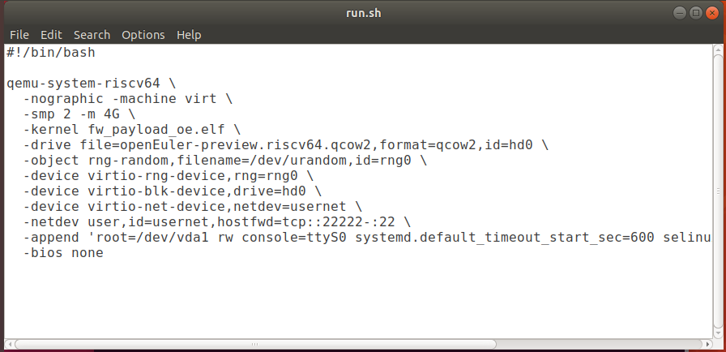

**chmod +x run.sh**

**sudo ./run.sh**

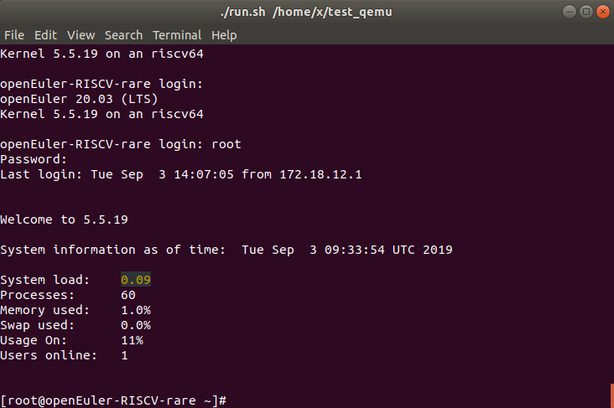

**登录用户：root**

**默认密码：openEuler12#$**

**任务3运行neofetch，显示图形界面**

**git clone** [**https://gitee.com/pedoc/neofetch.git**](https://gitee.com/pedoc/neofetch.git)



**cd neofetch**

**make install**

**neofetch**

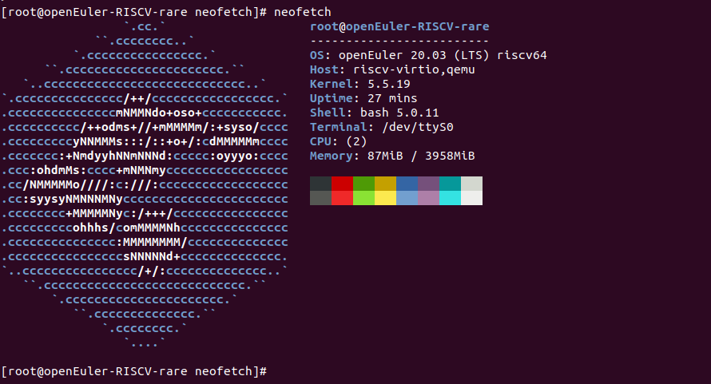

**安装结束**